Муниципальное бюджетное дошкольное образовательное учреждение детский сад
общеразвивающего вида №31 п. Мирской МО Кавказский район
Консультация для родителей
«Чем занять дома ребенка 5 лет»
Добрый день, дорогие родители. Чем занять дома ребенка 5 лет – такой вопрос, наверняка, возник у вас, исходя из данной ситуации. В таком возрасте у детей, как правило, энергия бьет через край и включается познавательный процесс. Значит, обычные игрушки уже становятся скучными, поскольку в них нечего изучать, а новые могут не предоставлять интереса к исследованию.
Разумеется, родители устают гораздо быстрее детишек и тогда встает вопрос, чем, собственно, занять ребенка дома, но так, чтобы помимо развлечения занятие еще и развивало малыша? Давайте разбираться.
Довольно часто происходит такая ситуация, где мама, по определенным причинам, не может продолжать игру с ребенком и ей необходимо заниматься своими делами (работа, дом). И иной раз родитель не видит другого выхода, кроме как посадить ребенка пяти лет либо перед телевизором, либо за компьютером и со спокойной совестью приступить к собственным делам.
Но момент в том, что такое время препровождение не только не принесет пользу малышу, а, скорее, наоборот, превратит в зависимого человечка от техники. Чадо естественно, не будет мешать родителям, но развития происходить тоже не будет, а этого никто не хочет.
Малыши, привыкшие развлекаться посредством того же телевизора впоследствии полностью разучатся играть с обычными игрушками и проявлять интерес к окружающему миру.
Как же занять ребенка пяти лет дома с пользой для его развития? Существует масса способов с интересом занять кроху при этом, совершенно спокойно занимаясь своими делами, даже элементарно передыхая от очередной игры. Каждое занятие различается по своему критерию.
Если вы хотите развивать в своем ребенке творческие способности, то начинать, пожалуй, следует с самого простого. В этом деле очень хорошо поможет лепка из соленого теста.
Наверняка многие мамы знают способ приготовления такой лепки и то, что такое занятие абсолютно безвредно для малыша, поскольку тесто без токсичных добавок, а потому ничего страшного не будет, если чадо попробует тесто на вкус.
Время препровождение действительно полезное и родителям: вполне можно отлучиться по своим делам, но недалеко и периодически наблюдая за крохой – мало ли скушает слишком много теста?
В идеале, конечно, лучше будет, если кто-нибудь из родителей вместе со своим чадом пятилетнего возраста занимается лепкой, это не только сблизит их, но и позволит весело провести время, развивая творчество в ребенке.
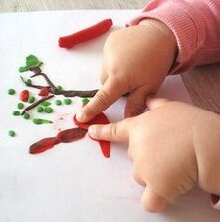
Кстати, после окончания занятия такие поделки можно высушить и затем раскрасить, что позволит хранить их долгое время, а ручки и домашний интерьер очень легко отмываются.

Другое занятие, способствующее увлечь ребенка пяти лет дома, заключается в вырезании фигурок и деталей из бумаги или журналов. Для этого понадобятся детские ножницы, которые не будут опасными в маленьких ручках.
Можно предложить ребенку вырезать фигурки из раскрасок или абсолютно в хаотичном порядке, главное, чтобы ручки развивались и фантазия у ребенка.
Не исключено, что малыш еще неспособен держать в руках ножницы и правильно с ними обращаться и потому запросто можно оставить только бумагу или салфетку и рвать ее ручками.
Следующее занятие представляет собой нанизывание сушек на веревочку. Также можно использовать и любые другие предметы с отверстием, в которое можно пронизывать веревочку, шнурок или ленту, в зависимости от развитости и способностей самого малыша. Подойдут даже обыкновенные макароны-рожки.
Все детишки любят рисовать, но в пять лет, как правило, они еще не различают границ для своих просторов и потому рисуют абсолютно на всем, что попадется на глаза.
Во избежание порчи тех же обоев достаточно приклеить на стену скотчем ватман или любой другой материал, на котором крохе будет позволено дать волю фантазии. Естественно, несмышленыш может не сразу понять правила, но постепенно он их освоит.
Моторику необходимо развивать каждому ребенку и чем раньше это делать, тем лучше. Для ее развития у малыша пяти лет существует немало способов, которые помогут весело провести время с пользой.
Чем занять дома ребенка 5 лет? Рекомендуется взять маленькую коробочку и прорезать сверху нее отверстие, таким образом предоставляя малышу возможность класть внутрь различные предметы: монетки, бусинки или даже крупную фасоль.
Но здесь ребенок в пять лет уже должен иметь представление о том, что нельзя тащить в рот любой попавшийся предмет.
Для следующего занятия вам понадобится либо кастрюля, либо тазик. В емкость следует налить воды (до середины) и положить туда игрушки или любые другие интересные предметы.
После чего дать ребенку ситечко и сказать, чтобы он все выловил, на самом деле это довольно сложно для маленького человечка. Такое занятие вполне можно назвать, как «игру в рыболова», в зависимости от ваших предпочтений и фантазии.
Опять же вам понадобится коробочка, но вполне будет достаточно взять, например, коробку из-под обуви, наполнить ее крупой любого размера, предварительно запрятав в ней различные предметы и попросить малыша раскопать что-нибудь.
В идеале можно разыграть спектакль, где малыш выступает в роли пирата и находит запрятанный сундук с сокровищами. Но в такой игре обязательным должно быть участие взрослых или других детишек.
Почитайте про пальчиковые упражнения и игры для развития дошкольников.
Также можете развивать в ребенке хозяйственность с пяти лет. При приготовлении пищи доверьте вашему малышу элементарную «работу».
Например, нарезать кусочки фруктов или овощей, но обязательно следите за тем, чтобы кроха пользовался неострым ножом и только под вашим наблюдением.
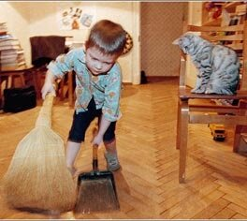
Также очень полезно и весело будет провести уборку вместе с ребенком. Разумеется, такой вид игры ни в коем случае не должен происходить, как обычный скучный процесс уборки, потому придется немного пофантазировать.
Например, включить детскую музыку и протирать полочки под ритм. Поверьте, вы не только проведете весело и задорно время, но научите ребенка быть хозяйственным.
Такой же способ поможет и при уборке игрушек, складывании вещей. Если подходить к процессу творчески, с музыкой, то у ребенка разовьется чувство ритма вместе с хозяйственностью.

Можно еще занять ребенка крышками от кастрюли и позволить «барабанить» ими, но в таком случае стоит подготовиться к громким звукам. Но зато вы сможете и сами передохнуть, и кроху занять.

Борьба сумо
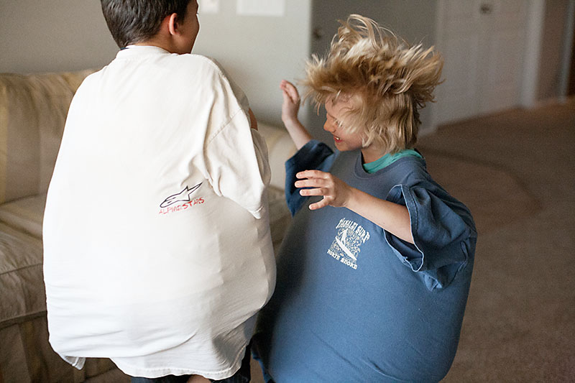С помощью папиной футболки и подушек можно устроить сражение. В большую футболку помещаются маленькие дети и мягкие подушки. Чем шире окажутся бойцы в обхвате, тем безопаснее поединок.

Настольные игры с печеньем
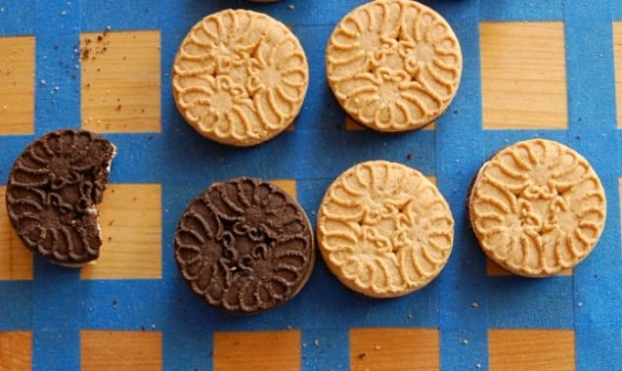
Купите двухцветное печенье, шоколадное с одной стороны и ванильное с другой. Сделайте доску для игры: наклейте полоски цветной липкой ленты на квадратную основу. Чем старше дети, тем больше ячеек можно включать в игру. Используйте печенье вместо фишек для игры в реверси. Обычные шашки тоже можно заменить зефиром или печеньем. После игры фишки можно съесть.

Пластиковые шары и малярный скотч: активные игры дома
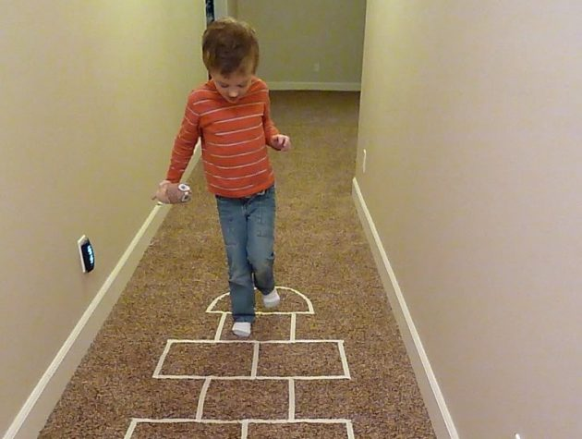
Пластиковые шарики и стаканчики можно использовать для активных игр дома. Нанесите малярным скотчем разметку на пол или на ковёр, чтобы определить границы игр. С помощью таких нехитрых средств можно:
- сыграть в классики, а пластиковая чашечка выступит в роли шайбы;
- нарисовать на полу мишень; выигрывать будет тот, чей шарик закатится ближе к центру;
- заменить крестики и нолики на стаканчики или шары разного цвета, чтобы играть на полу;
- представить себе гнездо, в котором птица защищает яйца (стаканчики) от нападения змеи;
- устроить соревнования по прыжкам в длину, отмечая рекорды полосочками скотча;
- превратиться в канатоходцев, которым нужно обойти всю квартиру, ни разу не шагнув в сторону от линии.

Самолёт из трубочки для коктейля
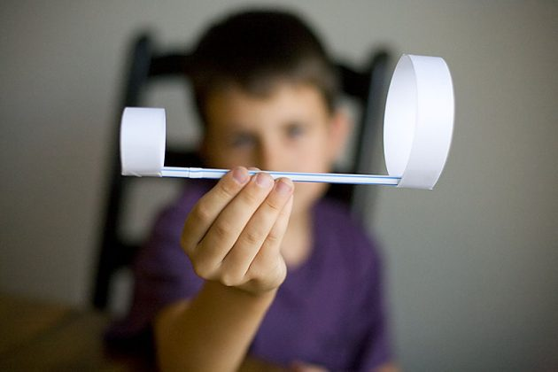
Нестандартный вариант самолётика, который полетит намного дальше, чем обычный, можно сделать из трёх кусочков бумаги и пластиковой трубочки для коктейля.
Из плотной бумаги нужно вырезать три полоски размером 2,5 × 12,5 см. Две полоски соединить между собой в длину и замкнуть в большое кольцо при помощи скотча. Из третьей полоски сделать маленькое кольцо. Прикрепите кольца на концы трубочки, положив её внутрь бумажных колечек. Выглядит необычно, но эта конструкция летает! Запускайте маленьким кольцом вперёд.

Свирель из трубочек для коктейлей
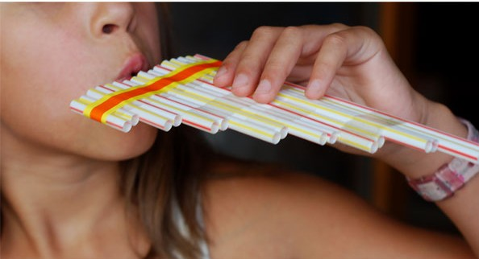Если взять 6–8 пластиковых трубочек, обрезать их и склеить между собой скотчем, получится забавный музыкальный инструмент.

Альтернатива рогатке из пластикового стаканчика и воздушного шара
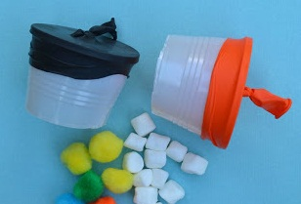 Разрежьте пополам пластиковый стаканчик. Хвостик воздушного шарика завяжите узлом, не надувая. Отрежьте широкую часть шарика и натяните половину с хвостиком на стаканчик. У вас в руках — весёлый заменитель рогатки. Положите в стаканчик «пулю» (пластиковый или ватный шарик) и дёрните за хвостик шарика. Можете устраивать чемпионаты по дальности стрельбы.

Домашняя канатная дорога
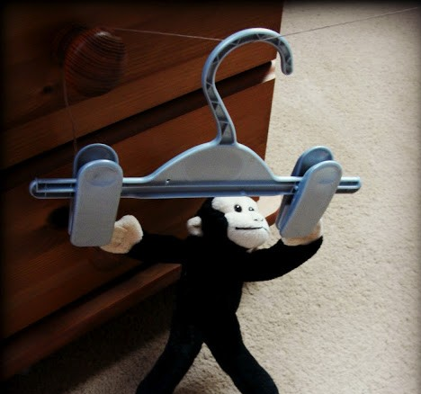
Натяните несколько верёвок между ручками дверей, ножками стульев и бельевыми крючками — это ваша канатная дорога. Возьмите вешалку с прищепками — это кабинка на вашей канатной дороге. Мягкие игрушки — это ваши пассажиры.

Запас раствора для мыльных пузырей
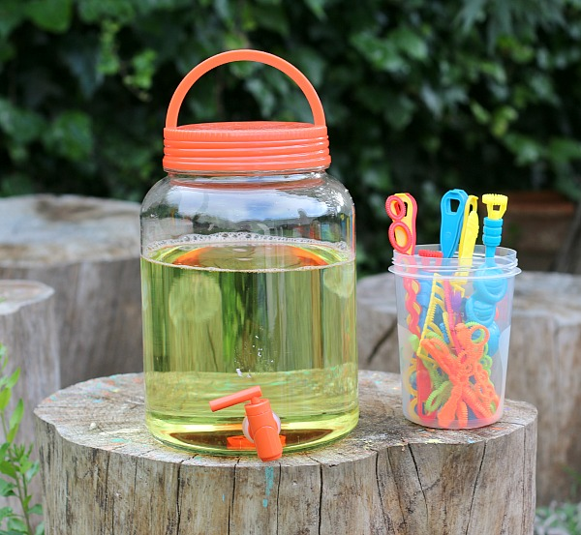
Мыльные пузыри можно пускать почти бесконечно. По крайней мере, пока не кончится раствор. Чтобы это случилось нескоро, сделайте большой запас: 3,5 л воды, стакан средства для мытья посуды, столовая ложка глицерина. Бочка раствора готова!

Рисование без пятен
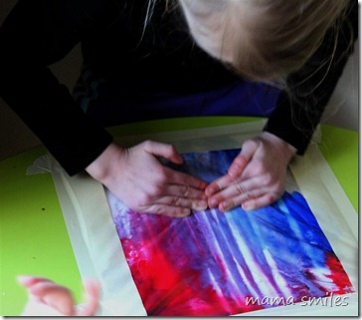Если залить немного геля для душа, смешанного с красителями, в прочный герметично закрывающийся пакет, ребёнок сможет рисовать пальцами футуристические картины и не пачкаться!

Чем занять дома ребенка 5 лет? Подведя итог можно сказать, что, дел, способных занять пятилетнего ребенка, а то и младше, довольно много и перечислять можно сколько угодно.
Далеко не каждый способ понравится малышу, но чтобы выяснить это, необходимо попробовать увлечь его. Если какое-либо из перечисленных занятий чадо категорически не воспринимает, то заставлять ни в коем случае нельзя.
Главное, чтобы игры нравились малышу, позволяя ему развиваться, ну и, разумеется, чтобы родители имели возможность отдохнуть хотя бы несколько минут.
Желаем успехов!

